MENINIO UGDYMO PASLAUGOS

Muzikinis ugdymas
Muzikos vaidmuo žmogaus, o ypač vaiko gyvenime yra neįkainojamas. Mažas vaikelis turi didžiulį poreikį muzikuoti. Meninio ugdymo pedagogas ne tik lavina vaiko muzikinius gebėjimus, bet ir daro įtaką visoms vaiko kompetencijoms ir intelekto rūšims.
Vaikų muzikinis ugdymas pasižymi veiklos sričių įvairove: tai dainavimas ir grojimas, muzikos klausymas ir judėjimas pagal ją, kūryba ir improvizavimas, muzikos pažinimas ir muzikiniai žaidimai. Ugdant vaikus siekiama skirtingos muzikinės veiklos sričių dermės ir sąveikos, taip pat siekiama kuo glaudesnės sąveikos su kitomis ugdymo sritimis. Itin svarbus ryšys su etnine kultūra, kalendorinėmis šventėmis, papročiais ir tradicijomis.
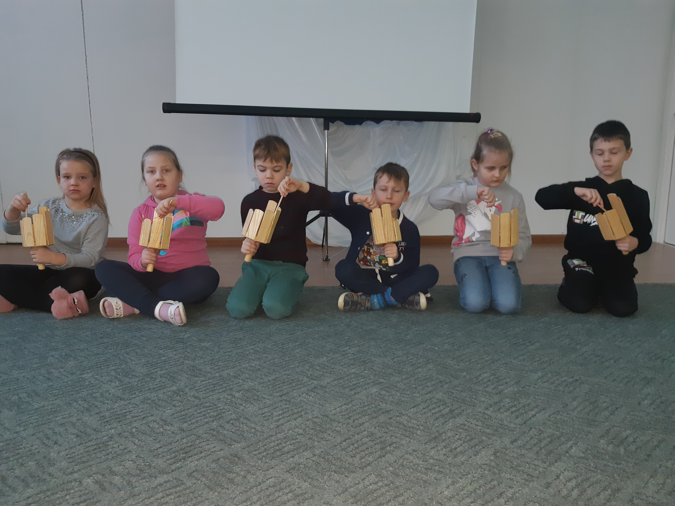

Meninio ugdymo mokytoja Dovilė Bičkauskaitė

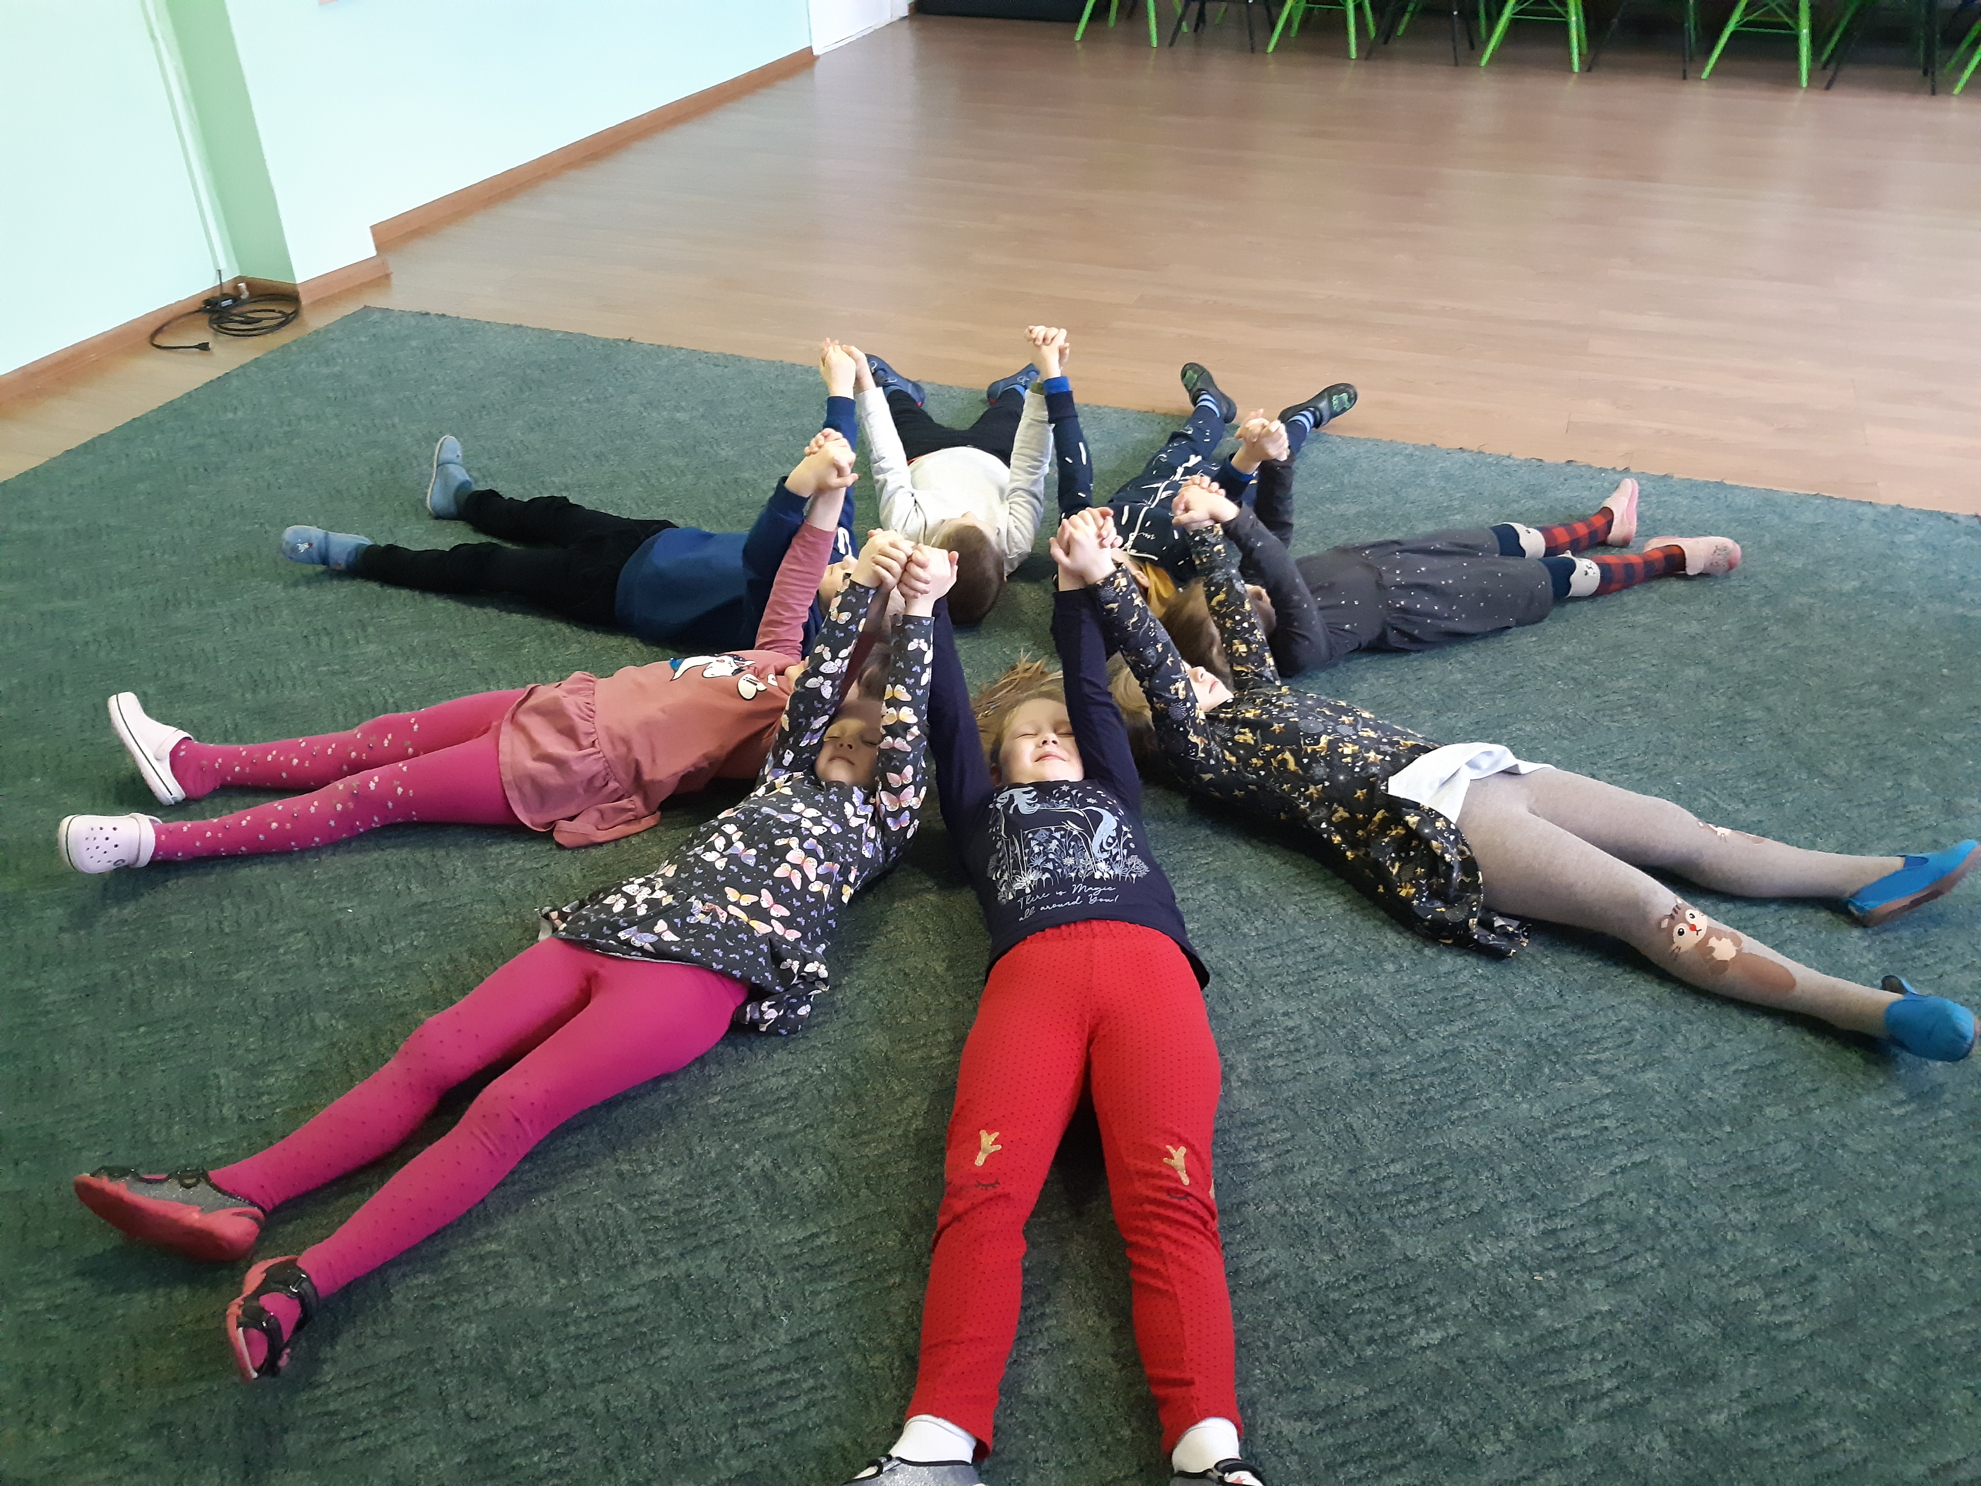
Muzikinio ugdymo bendrieji tikslai:
- padėti vaikui “įaugti” į muzikinę kultūrą, ugdant pagarbą liaudies ir profesionaliajai muzikai;
- pagilinti įvairiapusę vaiko patirtį, formuoti atitinkamas nuostatas per vertybių ir estetinį jo santykį su muzika;
- praplėsti ir įtvirtinti neverbalines emocinio bendravimo priemones;
- plėtoti estetinę ir dorovinę vaiko pasaulėjautą, tautinės savimonės pradmenis, panaudojant įvairią liaudies kūrybą, švenčių, vakaronių tradicijas, apeigas, palydimas muzika.

Meninio ugdymo pedagogas:
- planuoja ir organizuoja bei vykdo muzikinį vaikų ugdymą;
- kuria ugdomąją aplinką, parenka priemones;
- teikia informaciją, pagal kompetenciją konsultuoja tėvus (globėjus), kitus įstaigoje
- dirbančius specialistus vaikų muzikinio ugdymo klausimais;
- inicijuoja ir/ar dalyvauja bendruose įstaigos renginiuose, projektuose ir kitose veiklose.
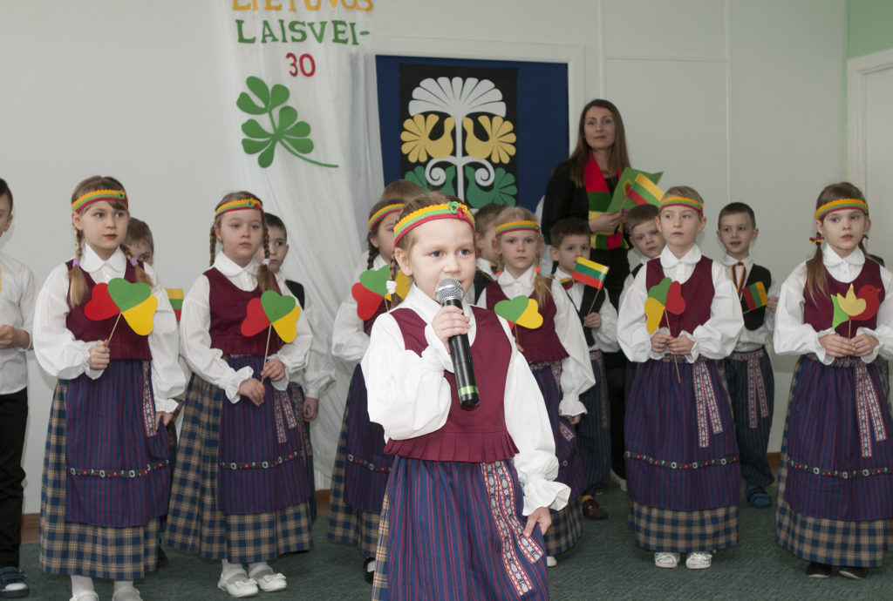

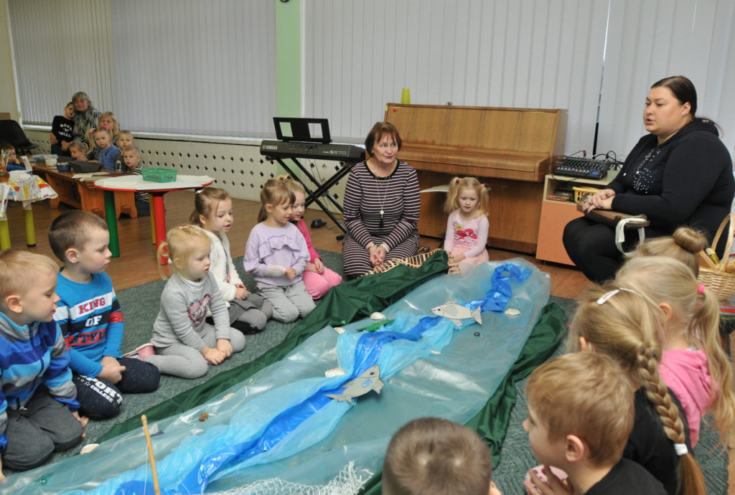

Vokalinio ansamblio „Šypsenėlė“ veikla:
Meninio ugdymo mokytoja Dovilė Bičkauskaitė pačius dainingiausius ugdytinius suburia į mūsų įstaigą reprezentuojantį vokalinį ansamblį „Šypsenėlė“.
Ansambliuko ugdytiniai noriai dainuoja mūsų įstaigos renginiuose, visuotiniuose tėvelių susirinkimuose, parodų atidarymuose, respublikiniuose bei tarptautiniuose festivaliuose.
